MATLAB实验部分

DOA估计
在进行DOA估计的过程中，我们使用了MUSIC算法来进行实验。本次实验中，我们的算法与编程部分主要分为自研部分和开源部分两个。比较重要的music算法在网站上有比较成熟的开源算法，我们只需要进行适当的修改就可以应用于我们的实验当中。我们算法的自研部分主要集中在数据处理阶段，实验中我们也有成品的程序能够完成实验，但是我们发现我们得到的数据总的来说还是质量不高，实验结论可能也不够精确。因此我们选择了采用数据进行处理的方式来完成实验。
MUSIC算法运行过程中我们首先苏姚计算信号的自相关矩阵，也就是$R_{xx}$，然后对于自相关矩阵进行特征值分解。在完成特征值分解之后，算法会将特征值进行重排序，也就是将特征值按照从大到小的顺序进行排列。通过这个排列过程我们就可以得到对应的特征值与特征向量，这也是对于矩阵进行分解的过程，在这里我们又对于线性代数的知识进行了复习，这也是我们实验中得到的收获之一。
在我们完成特征值重排列，得到对应的特征值与特征向量后，我们需要设置一个值在0-1的threshold来限制noise space的大小。这个问题看起来很抽象，我们举个例子来进行说明。例如，threshold为0.8，在此之前，我们定义一个变量P，其含义为总的特征值之和，也就是矩阵的迹，我们再定义一个值$P_{cum}$，其含义为特征值的累加数组，当$P_{cum}/P>0.8$的时候，剩下的特征值就是noise space对应的特征值。这是我们实验中的一段核心代码，核心代码部分将我们描述的过程改写成为了算法，我们把代码呈现在下面：
[U,V] = eig(Rf); % eigenvalue decomposition
V = diag(V); % vectorize eigenvalue matrix
[V,idx] = sort(V,'descend'); % sort the eigenvalues in descending order
U = U(:,idx); % reset the eigenvector
P = sum(V); % power of received data
P_cum = cumsum(V); % cumsum of V

%% define the noise space
J = find(P_cum/P>=noiseThreshold); % or the coefficient is 0.9
J = J(1); % number of principal component
Un = U(:,J+1:end);

在我们完成上面的部分之后，我们需要将计算好的noise space带入式子中。我们可以看到，当对应的theta值代表波达方向时，由于正交性的存在，分母很小，从而导致了P的数值很大。当P数值比较大的时候，就会产生一个尖峰。经过完整的beam steering，从0到180度完整地搜索一遍后，可以找到对应的波达方向。

$$P\left(ω\right)=\frac{1}{a^{H}(ω)U_{N}U_{N}^{H}a(ω)} (36)$$

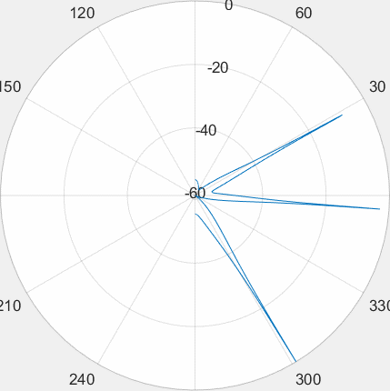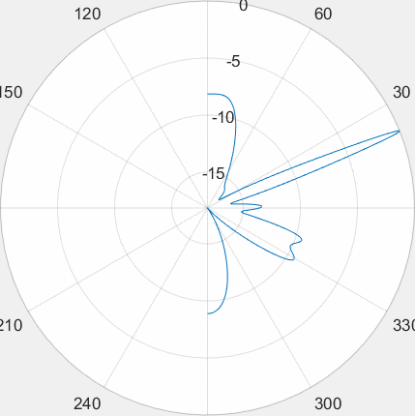
Reference signal Passive signal
图 用MUSIC算法求出的DOA估计结果。其中reference signal的几何布局如图所示。

上面我们展示了DOA估计的图像，我们可以看到我们根据数据恢复出来的图像与地理位置分析的结果大体上一致。我们分析300度产生的峰值为专家公寓反射的信号，而30度产生的峰值则为新生宿舍反射的信号，90度到60度为慧园反射信号。我们分析图像可以知道，专家公寓反射的信号强度比较大，新生宿舍反射的信号强度略小，而慧园反射的信号强度最小且占据的范围比较大。出现这个问题的原因一方面是因为反射物体距离与角度的不同，另一方面则是因为建筑物的面积与高度。这里我们重点分析慧园反射强度小的问题，我们认为慧园反射的信号强度比较小且范围比较大主要是因为慧园地区建筑物结构比较复杂，建筑物的面积比较大，高度比较低，因此没有出现明显的反射峰。另一方面，慧园与接收机正对的方向线形成的夹角比较大，因此信号探测可能效果不好。这也说明了我们探测信号源的时候要注意角度问题。
完整的代码我们随着报告进行了提交。

Range-Doppler 估计
计算距离多普勒图的核心公式是计算ambiguity value，由以下式子给出
$$A\left(τ,f_{d}\right)=\int_{-∞}^{+∞}{s_{1}\left(t\right)×s_{2}^{*}}\left(t+τ\right)×e^{-j2πf_{d}t}dt (37)$$

式子内的$τ$和$f_{d}$就是我们扫描的变量，通过改变不同的$τ$值和$f_{d}$值，可以在距离多普勒图中找到对应的目标。
具体实现的核心代码为：
col = 1;
for fd = -rangeFd:2:rangeFd
row = 1;
for tau = 0:rangeTau

k = 1:shape(1,2);
k = exp(1i*2*pi*fd*k/25000000);

RD(row,col) = abs(sum(redirectedX(1,10-tau:10-tau+length(Y)-1).*k(10:end).*conj(redirectedY(1,:))));
row = row + 1;
bar = [row,col]
end

col = col + 1;

end

图 passive signal的range-doppler原始图谱

上图显示了passive signal的range-doppler原始图谱，没有对得到的结果进行后期处理。可以看到纵轴为距离，横轴为doppler。在20hz，30m这个区域，存在一个ambiguity峰值，对应计算后，速度大约为1.4m/s。图谱中doppler fre为0的区域存在很大的峰值，因为现实中大部分物体都是静止的。

